

Agrupamento Vertical de Escolas Ordem de Sant’Iago

Avaliação Diagnóstica - Matemática

Nome: _____________________________________________________________________

Data: _________________________________________________________________

- Rodeia a verde o número menor e a vermelho o número maior.

2 5 11 8 20

7 0
14 16

- Ordena-os de forma crescente:

_____________________________________________________________________

- Completa as adições:
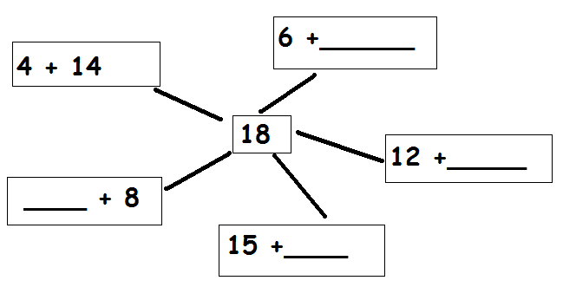
- Completa com >, < ou =.

10 |  | 11 | 6 |  | 7 | 14 |  | 17 | 12 |  | 32
12 |  | 12 | 10 |  | 18 | 10 |  | 0 | 10 |  | 40
10 – 5 |  | 5 | 15 |  | 5 | 2 |  | 3 | 14 |  | 7 + 7

- Completa a simetria:

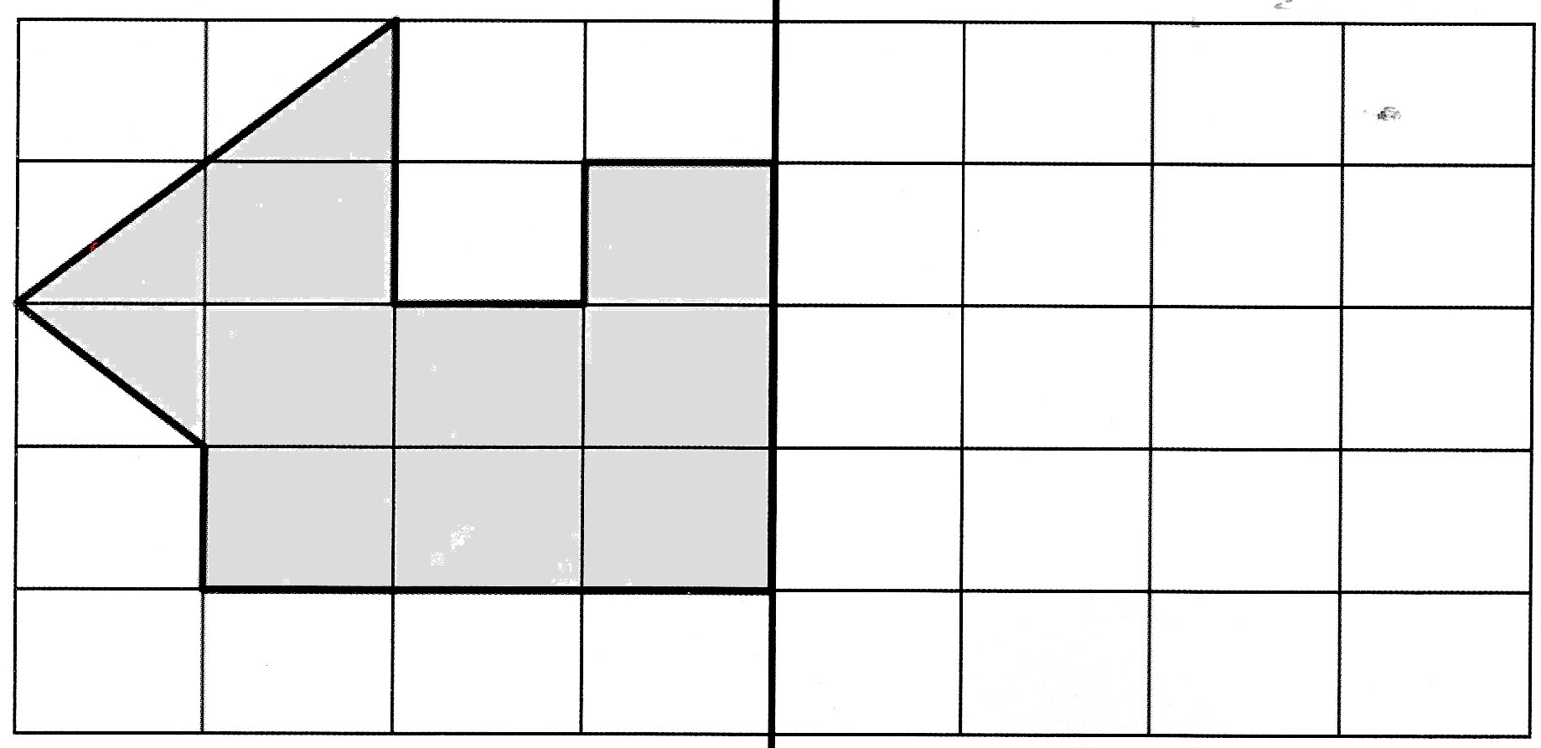

- Liga os números.

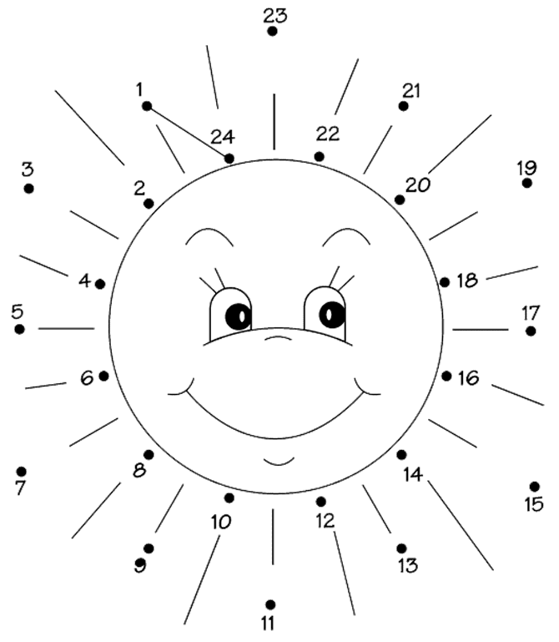

Situações problemáticas

No ninho estavam 7 passarinhos, mas voaram 2.
Quantos ficaram?

R: Ficaram___ passarinhos.

O Afonso tinha 12 berlindes e o seu irmão deu-lhe 8.
Com quantos berlindes ficou o Afonso?

R: O Afonso ficou com___ berlindes.

A jogar na escola perdeu 6.
Quantos berlindes tem agora o Afonso?

R: O Afonso agora tem___ berlindes.

Regista a tua auto-avaliação

com muita facilidade com facilidade com alguma dificuldade com dificuldade
Bom Trabalho




